Ｎｏ．2009-0104
2009/8/3
株式会社 ブリッツ
新商品のご案内


・ インタークーラーの新基準IC SE（Standard Edition）リリース。
・ IC CS(Chemical Shine)から更にコストパフォーマンスを徹底追及、
性能とコストパフォーマンスを高次元でバランスさせました。
・ アルミパイプ部分はフルポリッシュ加工。（一部車種を除く）
・ ジョイントホース類に耐熱性に優れ、耐久性抜群のブルーシリコンを採用。
・ パイピングは極力曲がりの少ないレイアウト、材質はアルミを採用することにより、軽量化と圧力損失の低減を追及。

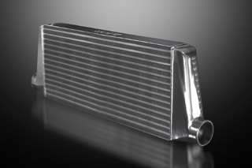
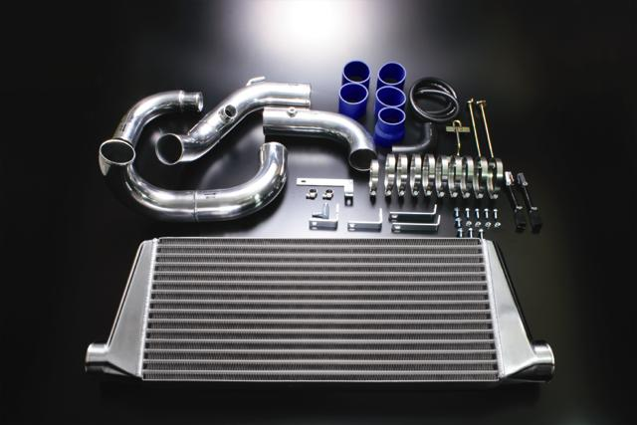

No.23103

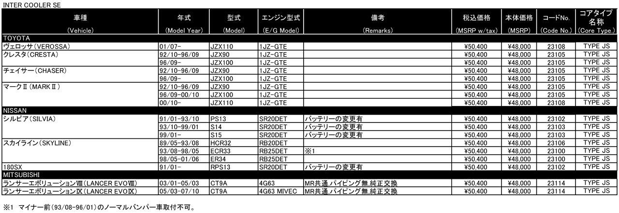

発売日 8月4日（火）

